Medellín, 22 de octubre de 2024

INFORME DE AVANCE NRO. 02
CONTRATO DE SERVICIO DE MANTENIMIENTO No. SPDT-203-2024
OBJETO: PRESTACIÓN DEL SERVICIO DE MANTENIMIENTO INTEGRAL PREVENTIVO Y/O CORRECTIVO INCLUIDO EL SUMINISTRO DE REPUESTOS NUEVOS Y ORIGINALES PARA EL PARQUE AUTOMOTOR DESTINADO AL MANTENIMIENTO DEL MUNICIPIO DE REMEDIOS – ANTIOQUIA
CONTRATISTA: LABORATORIO DIESEL J.J S.A.S NIT. 900718750-3 REPRESENTANTE LEGAL: JORGE IVAN DUQUE PEREZ CC.1038406365
PLAZO: EL PLAZO DEL CONTRATO SE CONTABILIZARÁ UNA VEZ SE PERFECCIONE EL CONTRATO, PREVIA APROBACIÓN DE LA GARANTÍA ÚNICA Y FIRMA DEL ACTA DE INICIO, Y HASTA EL 31 DE DICIEMBRE DE 2024 O HASTA AGOTAR EL PRESUPUESTO DISPONIBLE, LO PRIMERO QUE OCURRA.
SUPERVISOR INTERNO: SECRETARIO DE PLANEACIÓN Y DESARROLLO TERRITORIAL
Señor
ALBEIRO ARENAS MOLINA
Alcalde
Remedios - Antioquia

Asunto: INFORME ACTA NRO. 1 DE ABONO AL CONTRATO DE SERVICIO DE MANTENIMIENTO No. SPDT-203-2024

Por medio del presente informe me permito entregar la relación de los bienes y servicios entregados al municipio de Remedios, correspondientes al CONTRATO DE SERVICIO DE MANTENIMIENTO No. SPDT-203-2024 cuyo OBJETO: PRESTACIÓN DEL SERVICIO DE MANTENIMIENTO INTEGRAL PREVENTIVO Y/O CORRECTIVO INCLUIDO EL SUMINISTRO DE REPUESTOS NUEVOS Y ORIGINALES PARA EL PARQUE AUTOMOTOR DESTINADO AL MANTENIMIENTO DEL MUNICIPIO DE REMEDIOS – ANTIOQUIA Correspondiente al mes de julio, agosto, septiembre de 2024, y son los siguientes:
ELEMENTOS | CANTIDAD
CAT416E
SERVICIO DE EMBUJADA DE GALAPAGO, PARA CAMBIO DE PASADORES Y BUJES. BALDE DELANTERO ( A TODO COSTO | 18
SERVICIO DE EMBUJADA DE GALAPAGO, PARA CAMBIO DE PASADORES Y BUJES. BALDE TRASERO ( A TODO COSTO | 8
ACEITE MOBIL 15W40 PIMPINA | 2
FILTRO DE ACEITE CAT | 1
FILTRO COMBUSTIBLE CAT | 1
ELEMENTO FILTRO SEPARADOR DE AGUA CAT | 1
FILTRO DE AIRE PRIMARIO CAT | 1
FILTRO DE AIRE SECUNDARIO CASE | 1
SERV. DESMONTE E INSTALACION DE FILTROS | 1
SERV. CAMBIO DE ACEITE | 1
MANTENIMIENTO CORRECTIVO: REPARACION BOMBA DE INYECCION E INYECTORES CAT 416E | 1
MANO DE OBRA: DESMONTE Y MONTE E INSTALACION | 1
MANTENIMIENTO CORRECTIVO: EMPAQUE DELANTERO DE DISTRIBUCION | 1
MANO DE OBRA: DESMONTE Y MONTE E INSTALACION | 1
MANTRNIMIENTO CORRECTIVO: EMPAQUE DE TAPA VALVULA | 1
MANO DE OBRA: DESMONTE Y MONTE E INSTALACION | 1
MANTENIMIENTO CORRECTIVO: REPARACIÓN GATO DELANTERO, CAMBIO DE EMPAQUETADURA CASE 416E | 1
MANO DE OBRA: DESMONTE Y MONTE E INSTALACION | 1
MANTENIMIENTO CORRECTIVO: REPARACION DE ARRANQUE CAT 416E | 1
MANO DE OBRA: DESMONTE Y MONTE E INSTALACION | 1
MANTENIMIENTO CORRECTIVO: MANTENIMIENTO DE RADIADOR, CAMBIO DE DRENADOR Y REFRIGERANTE | 1
MANO DE OBRA: DESMONTE Y MONTE E INSTALACION | 1
MANTENIMIENTO CORRECTIVO: REPARACION DE AIRE ACONDICIONADO, CAMBIO DE MANGUERAS, BOQUILLAS Y FILTRO | 1
MANO DE OBRA: DESMONTE Y MONTE E INSTALACION | 1
MANTENIMIENTO CORRECTIVOCAMBIO DE CUCHILLA DE BALDE (INCLUYE TORNILLOS Y TUERCAS) | 1
MANO DE OBRA: DESMONTE Y MONTE E INSTALACION | 1
CAMBIO DE MANGUERAS DE PRESION, GATOS DELANTEROS, HIDRAULICO Y GRASA | 1
MANO DE OBRA: DESMONTE Y MONTE E INSTALACION | 1
CASE 580 N
MANTENIMIENTO y CALIBRACION DE 2000 HORAS MAQUINA | 1
MANTENIMIENTO Y REPARACION FUGAS CONTROL DE VALVULALAS | 2
REPARACION DE EJES TROQUE DELANTERO | 2
CRUCETAS EJES TROQUE DELANTERO | 4
MANTENIMIENTO CORRECTIVO: REPARACION BOMBA DE INYECCION E INYECTORES CASE 580N | 1
MANO DE OBRA: DESMONTE Y MONTE E INSTALACION | 1
ACEITE MOBIL 15W40 PIMPINA | 2
CANECA ACEITE SERVO TRANSMISION | 2
FILTRO COMBUSTIBLE PRIMARIO CASE | 1
FILTRO COMBUSTIBLE CASE | 1
FILTRO DE ACEITE CASE | 1
FILTRO AIRE PRIMARIO CASE | 1
FILTRO DE AIRE SECUNDARIO CASE | 1
FILTRO DE ACEITE HIDRAULICO CASE | 1
FILTRO ELEMENTO SEPÁRADOR | 1
SERV. DESMONTE E INSTALACION DE FILTROS | 1
SERV. CAMBIO DE ACEITE | 1

ELEMENTO | CANTIDAD
VOLQUETA ODT 979
SERV. LAVADA GENERAL | 1
UREA 5 GALONES | 1
SERV. ENGRASE | 1
FILTRO AIRE PRIMARIO INTER | 1
FILTRO AIRE SECUNDARIO INTER | 1
FILTRO ACEITE INTER | 1
FILTRO SEPARADOR INTER | 1
FILTRO COMBUSTIBLE INTER | 1
ACEITE 15W40 INTERNATIONAL GALON
ACEITE 15W40 INTERNATIONAL PIMPINA | 2
SERV. CAMBIO DE ACEITE Y FILTROS | 1
BATERIA ELECTRICA 30H 1200
REVISIÓN GENERAL SISTEMA ELÉCTRICO VOLQUETA ODT979 | 1
MANTENIMIENTO CORRECTIVO: CAMBIO MOTOR DE ARRANQUE VOLQUETA ODT979 | 1
MANO DE OBRA: DESMONTE, MONTE E INSTALACION DEL MOTOR DE ARRANQUE DE LA VOLQUETA ODT979 | 1
VOLQUETA ODT 978
SERV. LAVADA GENERAL | 1
UREA 5 GALONES | 4
SERV. ENGRASE | 1
FILTRO AIRE PRIMARIO INTER | 1
FILTRO AIRE SECUNDARIO INTER | 1
FILTRO ACEITE INTER | 1
FILTRO SEPARADOR INTER | 1
FILTRO COMBUSTIBLE INTER | 1
ACEITE 15W40 INTERNATIONAL GALON
ACEITE 15W40 INTERNATIONAL PIMPINA | 2
SERV. CAMBIO DE ACEITE Y FILTROS | 1
BATERIA ELECTRICA 30H 1200 | 1
MANTENIMIENTO CORRECTIVO: REVISION GENERAL SISTEMA DE FRENOS | 1
MANTENIMIENTO CORRECTIVO: CAMBIO DE BANDAS DE FRENOS DELANTERAS DE LA VOLQUTA ODT978 | 1
MANTENIMIENTO CORRECTIVO: CAMBIO DE BANDAS DE FRENOS TRASERAS DE LA VOLQUTA ODT978 | 1
MANO DE OBRA: DESMONTE, MONTE E INSTALACION DE BANDAS DELANTERAS Y TRASERAS DE LA VOLQUETA ODT978 | 1
MANTENIMIENTO CORRECTIVO: CAMBIO DE RODILLOS Y RETENEDORES DELA VOLQUETA ODT978 | 1
MANO DE OBRA: DESMONTE, MONTE E INSTALACION DE RODILLOS Y RETENEDORES DE LA VOLQUETA ODT798 | 1
CAMBIO DE ACEITE DE LA CAJA DE CAMBIOS DE LA VOLQUETA | 1
MANO DE OBRA: SERVICIO DE CAMBIO DE ACEITE DE CAJA DE LA VOLQUETA | 1
CAMBIO DE ACEITE DE LA TRASMISION DE LA VOLQUETA | 1
MANO DE OBRA: SERVICIO DE CAMBIO DE ACEITE DE TRANSMISION DE LA VOLQUETA | 1
VOLQUETA OKL 171
SERV. LAVADA GENERAL | 1
SERV. ENGRASE | 2
FILTRO AIRE PRIMARIO INTER | 1
FILTRO AIRE SECUNDARIO INTER | 1
FILTRO ACEITE INTER | 1
FILTRO SEPARADOR INTER | 1
FILTRO COMBUSTIBLE INTER | 1
ACEITE 15W40 INTERNATIONAL GALON
ACEITE 15W40 INTERNATIONAL | 2
SERV. CAMBIO DE ACEITE Y FILTROS | 1
SERV. REVISION TECNICOMECANICA
LLANTA R22.5-18 TRASERA | 4
LLANTA R22.5-18 DELANTERA | 2
MANO DE OBRA: DESMONTE, MONTE E INSTALACION DE LLANTAS Y VALVULAS DE LA VOLQUETA OKL171 | 1
MANTENIMIENTO CORRECTIVO: CAMBIO ALTERNADOR VOLQUETA OKL171 | 1
MANO DE OBRA: DESMONTE, MONTE E INSTALACION DEL ALTERNADOR DE LA VOLQUETA OKL171 | 1
MANTENIMIENTO ORRECTIVO: REPARACION DE MOFEL | 1
MANO DE OBRA: DESMONTE, MONTE E INSTALACION DEL MOFLE DE LA VOLQUETA OKL171 | 1
REVISIÓN GENERAL SISTEMA ELÉCTRICO VOLQUETA OKL171 | 1
MANTENIMIENTO CORRECTIVO: CAMBIO MOTOR DE ARRANQUE VOLQUETA OKL171 | 1
MANO DE OBRA: DESMONTE, MONTE E INSTALACION DEL MOTOR DE ARRANQUE DE LA VOLQUETA OKL171 | 1
MANTENIMIENTO CORRECTIVO: CAMBIO DE RINES VOLQUETA OKL171 | 4
MANO DE OBRA: DESMONTE, MONTE E INSTALACION DE RINES DE LA VOLQUETA OKL171 | 1
MANTENIMIENTO CORRECTIVO: CAMBIO DEL CIGÜEÑAL DEL COMPRESOR DEL SISTEMA NEUMATICO DE LA VOLQUETA OKL171 | 1
MANO DE OBRA: DESMONTE, MONTE E INSTALACION DE CIGÜEÑAL DEL COMPRESOR DE LA VOLQUETA OKL171 | 1
MANTENIMIENTO CORRECTIVO: CAMBIO DE RODILLOS Y RETENEDORES DELA VOLQUETA OKL171 | 1
MANO DE OBRA: DESMONTE, MONTE E INSTALACION DE RODILLOS Y RETENEDORES DE LA VOLQUETA OKL171 | 1
MANTENIMIENTO CORRECTIVO: REVISION GENERAL SISTEMA DE FRENOS | 1
MANTENIMIENTO CORRECTIVO: CAMBIO DE BANDAS DE FRENOS DELANTERAS DE LA VOLQUTA OKL171 | 1
MANTENIMIENTO CORRECTIVO: CAMBIO DE BANDAS DE FRENOS TRASERAS DE LA VOLQUTA OKL171 | 1
MANO DE OBRA: DESMONTE, MONTE E INSTALACION DE BANDAS DELANTERAS Y TRASERAS DE LA VOLQUETA OKL171 | 1
MANTENIMIENTO CORRECTIVO: CAMBIO DE SELENOIDE ELECTROVALVULA DEL FANCLUTCH | 1
MANO DE OBRA: DESMONTE, MONTE E INSTALACION DE SELENOIDE DE LA VOLQUETA OKL171 | 1
CAMBIO DE ACEITE DE LA CAJA DE CAMBIOS DE LA VOLQUETA OKL171 | 1
MANO DE OBRA: SERVICIO DE CAMBIO DE ACEITE DE CAJA DE LA VOLQUETA OKL171 | 1
CAMBIO DE ACEITE DE LA TRASMISION DE LA VOLQUETA OKL171 | 1
MANO DE OBRA: SERVICIO DE CAMBIO DE ACEITE DE TRANSMISION DE LA VOLQUETA OKL171 | 1
MANTENIMIENTO CORRECTIVO: JUEGO DE SPLINDER PARA LA VOLQUETA OKL171 | 1
MANTENIMIENTO CORRECTIVO: CAMBIO DE RODILLO DE SPEED DE LA VOLQUETA OKL171 | 2
MANO DE OBRA: DESMONTE, MONTE E INSTALACION DE RODILLOS SPEED DE LA VOLQUETA OKL171 | 1
MANTENIMIENTO CORRECTIVO: CAMBIO DE PISO DE CABINA EN LAMINA C16 DE LA VOLQUETA OKL171 | 1
MANTENIMIENTO CORRECTIVO IMPERMEABILIZADA Y PINTURA DE PISO DE CABINA DE LA VOLQUETA OKL171 | 1
MANTENIMIENTO CORRECTIVO: PINTURA Y REPARACION DE TECHO DE LA VOLQUETA OKL171 | 1
MANTENIMIENTO CORRECTIVO: ARREGLO DE PUNTERAS OKL171 | 1
MANTENIMIENTO CORRECTIVO: REPARACION DE CAPO DE LA VOLQUETA OKL171 | 1
MANTENIMIENTO CORRECTIVO: REPARACION DEL VOLCO DE LA VOLQUETA OKL171 | 1
CAMBIO DE RODILLO DE CARDAN DE LA VOLQUETA OKL171 | 1
CALIBRACION DEL GOBERNADOR DE AIRE Y VALVULA SECADOR DE LA VOLQUETA OKL171 | 1
MANTENIMIENTO CORRECTIVO REPARA CION CAJA DE CAMBIOS DE LA VOLQUETA OKL171 | 1
CAMBIO DDE TERMINALES DE LA VOLQUETA OKL171 | 1
MONTADA DE MUELLES DE LA VOLQUETA OKL171 | 1
MONTAJE DE BANDAS Y MANTENIMIENTO DE RODILLERA DE LA VOLQUETA OKL171 | 1
REPARACION E INSTALACION DE COMPRESOR DE LA VOLQUETA OKL171 | 1
REPARACION Y AJUSTE DE TRANSMISION DE LA VOLQUETA OKL171 | 1
CAMBIO DE BUJES, SPLINDER Y RIMADA | 1

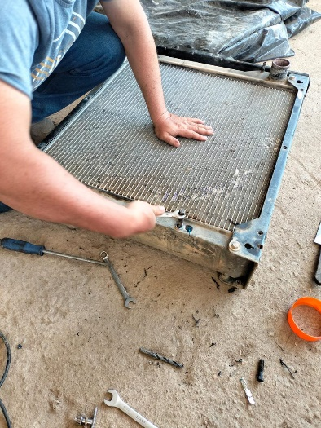
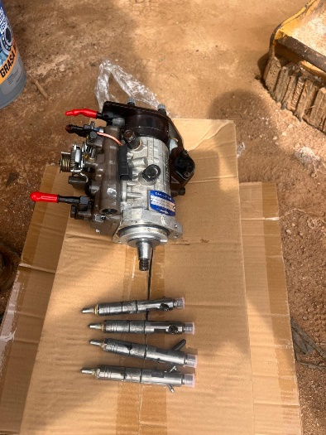
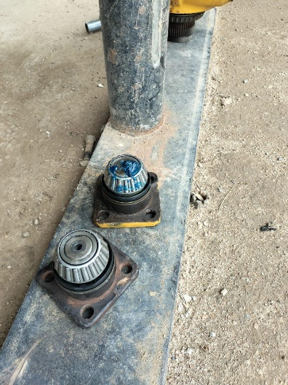
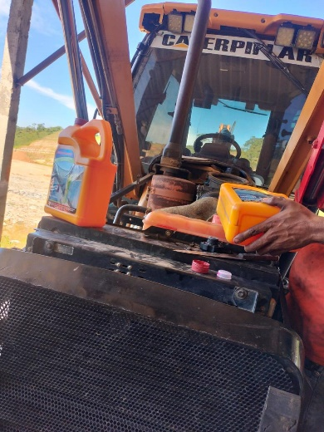
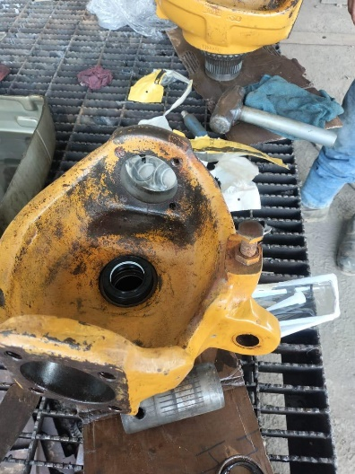
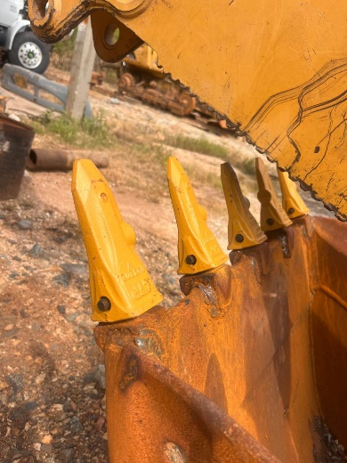
EVIDENCIAS FOTOGRÁFICAS

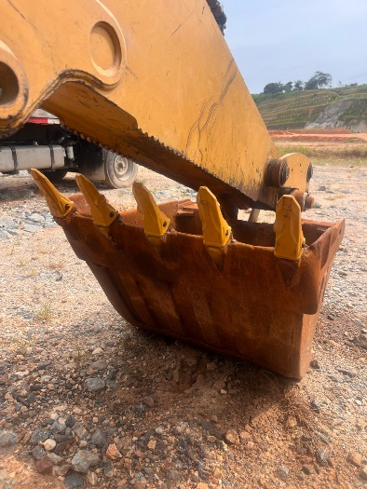
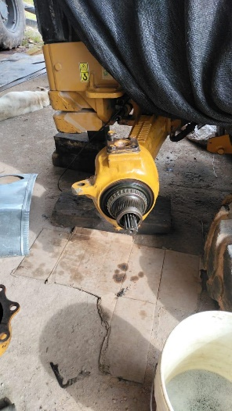
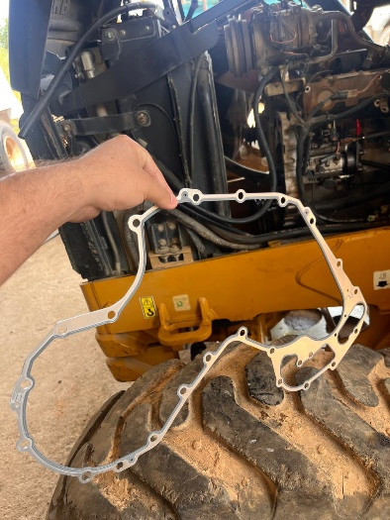

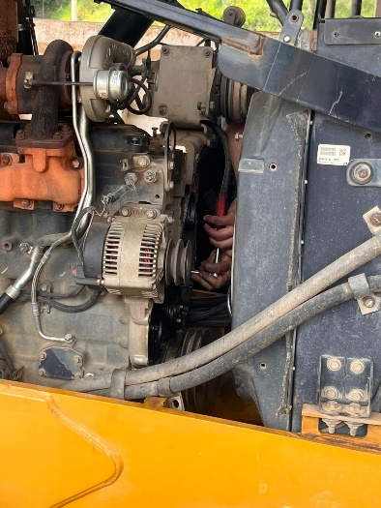
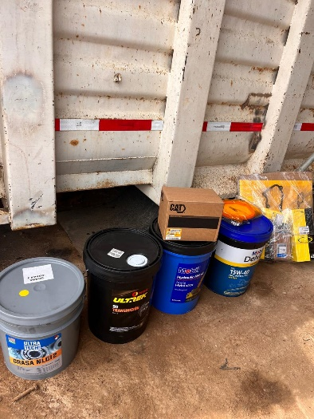
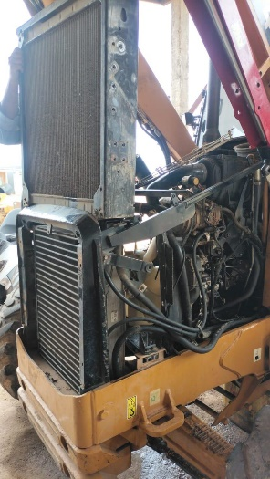
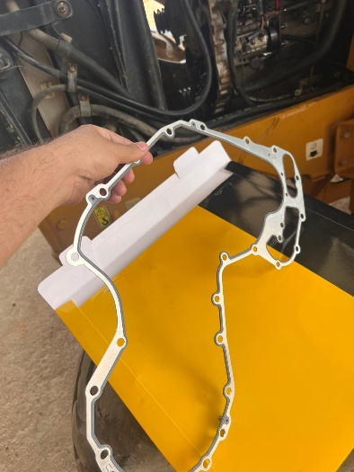
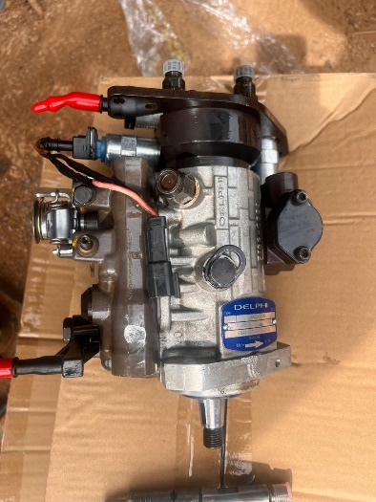
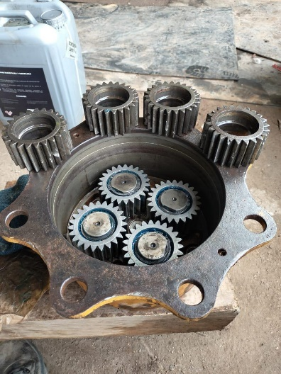

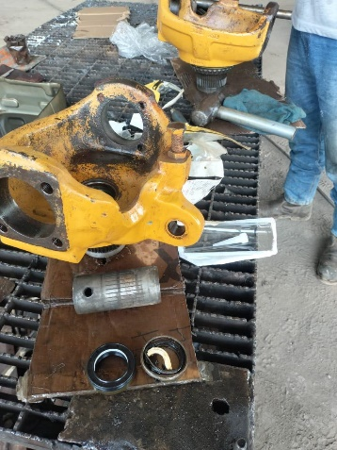
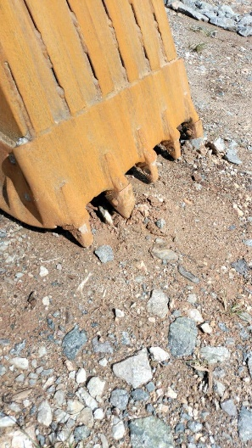
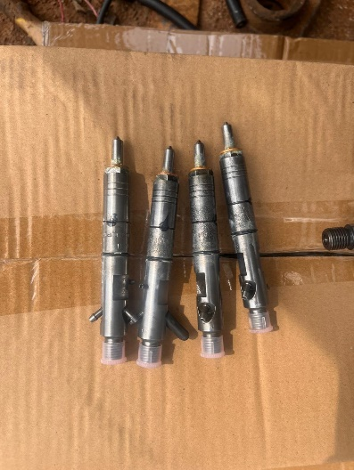

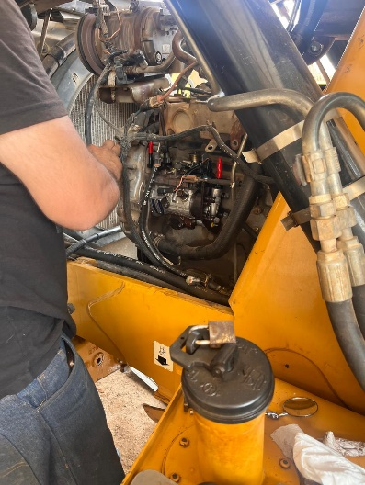
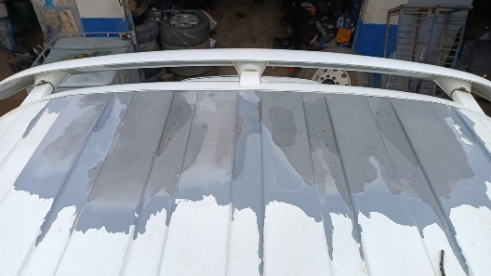

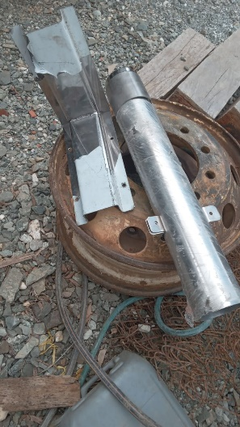

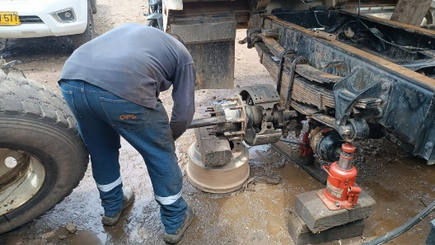

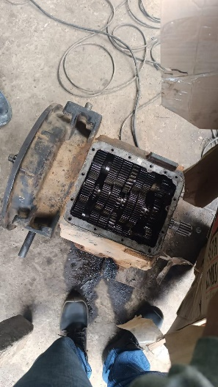
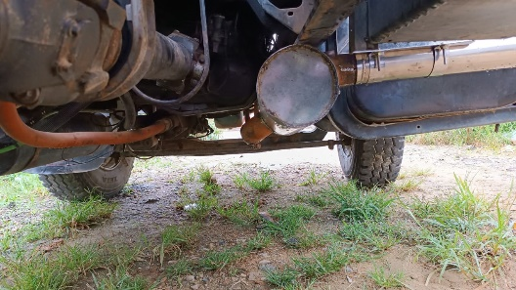

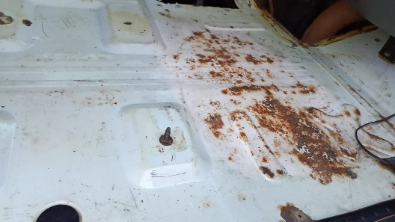
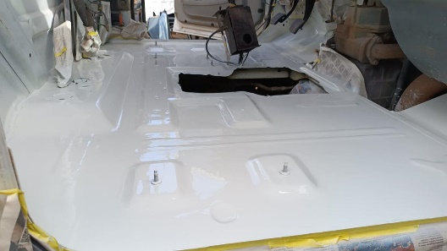

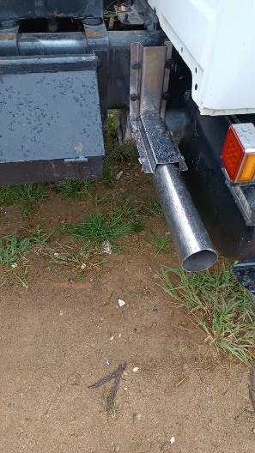
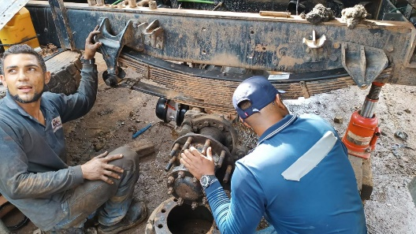

Como se puede evidenciar, se ha cumplido cabalmente con las obligaciones pactadas en el marco del contrato.

Cualquier inquietud, con gusto será atendida

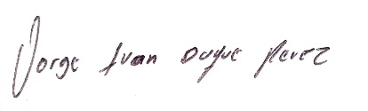

JORGE DUQUE PÉREZ
Gerente Técnico
Laboratorio Diésel JJ S.A.S.

